婴儿基因检测
16307130119 蒋元丞
婴儿基因检测，又俗称宝宝基因检测，指的是是相关的正规医院通过采集到家长们或者是被检测的宝宝的口腔粘膜内的细胞来检测宝宝一些领导能力、认知能力或者是动手能力等。在检测出来之后家长们就会依据结果来培养宝宝。婴儿通过基因检测一般需要一万元到五万元左右，但是具体多少费用还是要根据每个人所去的地方，每个人检测的类型以及医院的等级规模来决定的，不同的检测类型会有不同的收费价格，基因检测的费用要根据个人情况而定。对于家境一般的父母而言，这也是一笔不小的开销。
婴儿基因检测是拥有一定科学依据的。基因检测是通过血液、其他体液、或细胞对DNA进行检测的技术，是取被检测者外周静脉血或其他组织细胞，扩增其基因信息后，通过特定设备对被检测者细胞中的DNA分子信息作检测，分析它所含有的基因类型和基因缺陷及其表达功能是否正常的一种方法。通过科学调查，每个儿童都有其特有的多种天赋潜能，这些天赋潜能是由多个基因型决定的，它包括科学家们已经找到的聪敏基因、领悟基因、记忆基因、思维基因、情感基因、专注基因、耐力基因、强壮基因、体能基因等。英国剑桥大学罗伯特普罗明（RobertPlomin）教授在世界顶尖学术杂志《科学》上发表Substantial genetic influence on cognitive abilities in twins 80 or more years old了一项令世界瞩目的重大科研成果：他从大量单卵双生孪生子的遗传基因研究中发现，人们的成功32%~62%是由基因决定的，其他才由环境和个人后天因素所决定。在现实生活中，我们也有很深刻的体会。例如人的音乐天赋，往往由基因造成很大的影响，在同一环境下训练的两个人，由于乐感天赋的不同，会有截然不同的音乐表现力。
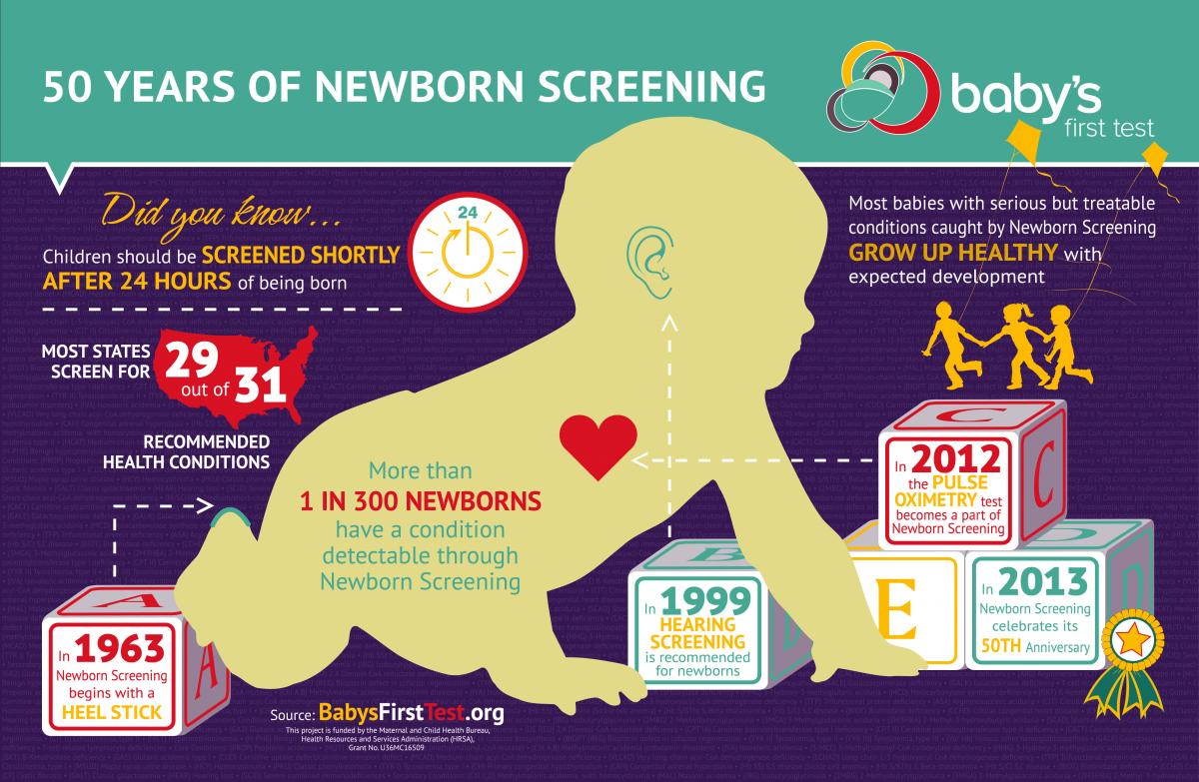
然而，现在也有一些观点反对婴儿基因检测，这是因为基因检测技术在市场上还没有真正的成熟，它的安全性和可靠性也还有得到一定的保障。并且，到目前为止还没有明确的政策来规范基因检测技术，而很多医院或者是个人受到利益的驱动会使得这一项技术不能够发挥其真正的用途，或者是增加这一项检测的费用。在国内，很多拥有这项技术的企业为了能够赚到更多的钱会夸大其作用，事实上并不能达到其所说的效果，这也是一种欺骗消费者的行为。一些医学专家称，如果不是特别要求，是比较不建议带宝宝去做基因检测的，想要把宝宝培养好也不能仅靠基因检测的结果，而是要根据宝宝的实际情况来制定培养计划。
不可否认，婴儿基因检测仍存在一些伦理道德上的问题。但基因检测作为新兴生物技术，的的确确能给父母一些关于孩子的关键信息。如果使用基因检测来提前确定孩子的病情，并通过现代医学早期干预，也许就能避免一个病婴的诞生。就此而言，婴儿基因检测还是有其可取之处。
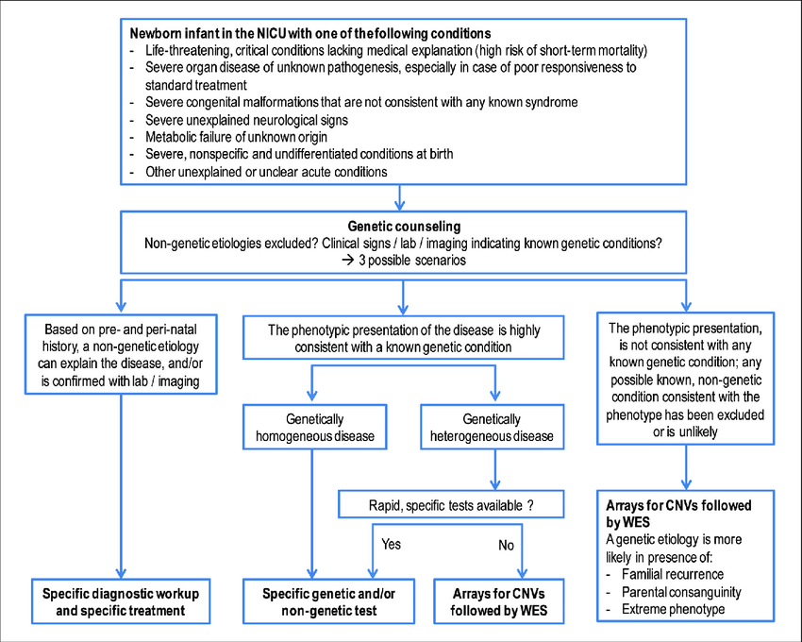
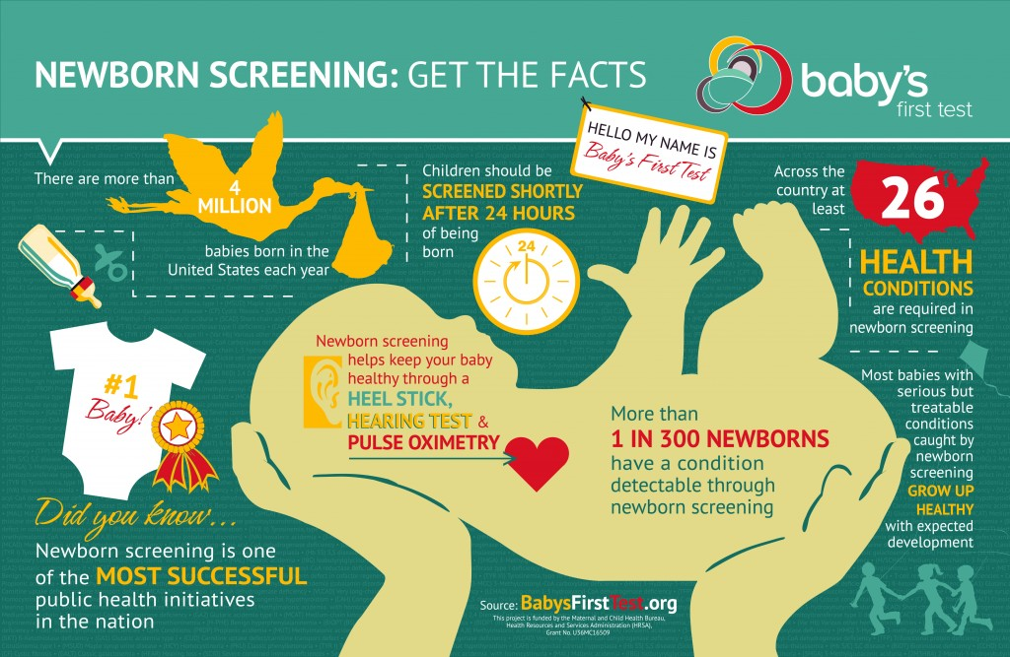
引用著名旅美生物化学博士方舟子的一句话，天赋不是基因检测的出来的。 第一，对这些基因的研究还刚刚起步，我们对它们的功能还所知甚少，还未有定论。 第二，天赋是极为复杂的现象，并非由某一个基因决定的，涉及许多个基因彼此之间以及基因与环境之间的相互作用。
因此，不可能仅仅根据某个或少数几个基因来揭示某个人的潜在智能，以此来建立儿童培养计划是不负责任甚至有害的，本来天赋很高的儿童完全有可能被误测为天赋低而扼杀了其天才，反之，天赋低的儿童也很可能被误测为天才而拔苗助长。
父母仍因理性面对婴儿基因检测，客观面对基因检测结果。

参考文献：
[1] 宝宝怎么做基因检测 http://www.mama.cn/z/wiki/233871/
[2] google pic https://www.google.com/search?biw=1440&bih=772&tbm=isch&sxsrf=ACYBGNTX7iMNh7-BMfEqHCS_C1A5lM_8SQ%3A1570746224000&sa=1&ei=b6-fXfO-PJH5-wSaz6qYBA&q=infant+genetic+testing&oq=infant+geneti&gs_l=img.3.0.0i19.111665.117383..118546...0.0..0.295.3486.2-13......0....1..gws-wiz-img.......0j0i5i30i19j0i8i30i19.ekdwFwIXkAw#imgrc=phHwHG0TuKmCtM:
[3] 有些人在某些方面具有天赋，请问这跟基因有关吗？ http://www.knowgene.com/question/781

